SAKARYA ÜNİVERSİTESİ

BİLGİSAYAR MÜHENDİSLİĞİ BÖLÜMÜ

WEB TEKNOLOJİLERİ DERSİ PROJE RAPORU

Ders Adı: Web Teknolojileri

Şube: 1. Öğretim A

Dersi Veren Öğretim Elemanı: Dr. Öğr. Üyesi Can Yüzkollar

Ödev Konusu: Kişisel Tanıtım ve Etkileşimli Web Sitesi Geliştirme

Hazırlayan: Berat Karahan

Öğrenci No: B241210103

GitHub Bağlantısı: https://github.com/BeratKarahan8

Hosting Bağlantısı: https://beratkarahan.rf.gd

# İçindekiler

1. Giriş Sayfası (Login)

2. Giriş Doğrulama (kontrol.php)

3. Hakkımda Sayfası

4. CV Sayfası

5. Şehrim Sayfası

6. Takımımız Sayfası

7. İlgi alanlarım Sayfası

8. İletişim Sayfası

## 1. Giriş Sayfası (Login)

Bu sayfa kullanıcı girişi için oluşturulmuştur. Kullanıcı doğru bilgilerle giriş yaptığında sistem 4 saniyelik "hoşgeldiniz" ekranı gösterip otomatik olarak anasayfaya yönlendirme yapar. 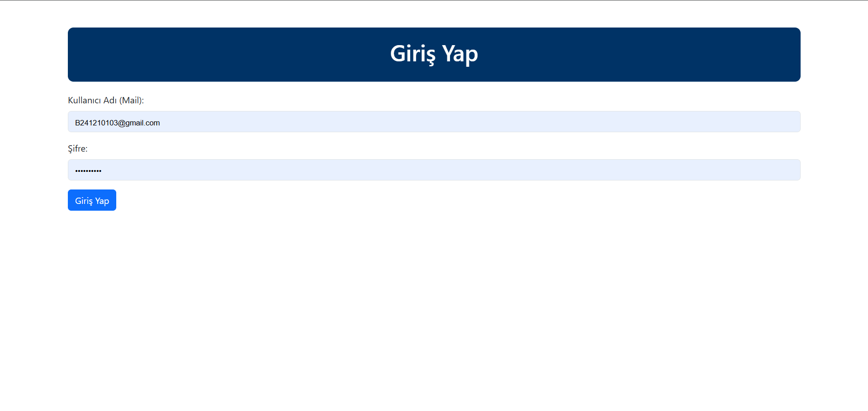

## 2. Giriş Doğrulama (kontrol.php)

Kullanıcı girişi için sunucu taraflı doğrulama sağlanır. PHP kullanılarak e-posta ve şifre denetimi yapılır.

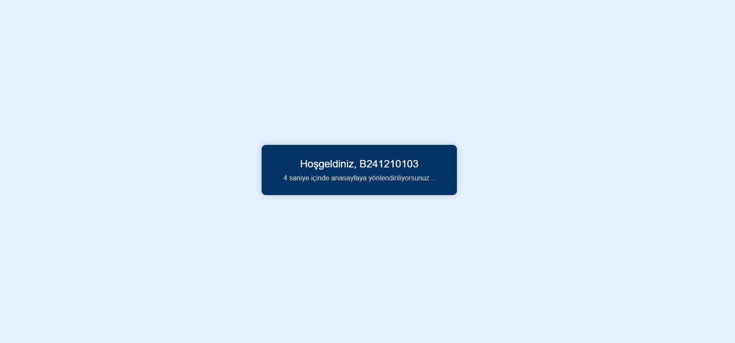

## 3. Hakkımda Sayfası

Bu sayfa kullanıcının kendisini tanıttığı sayfadır. Hobiler, favori etkinlikler ve spor dalı hakkında bilgiler içerir. Bootstrap ile responsive yapıda tasarlanmıştır.

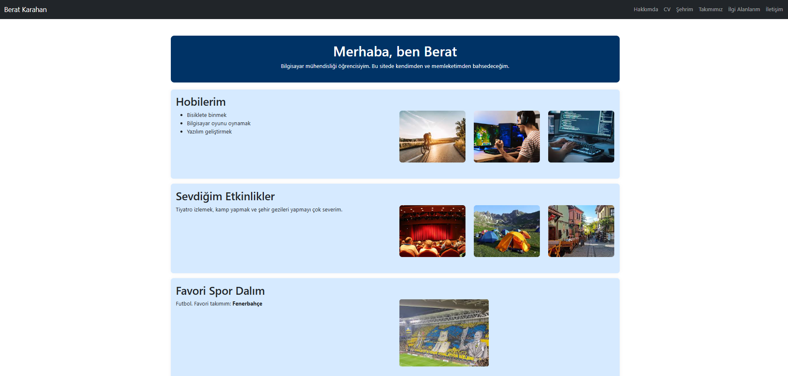

## 4. CV Sayfası

Eğitim bilgileri, yetenekler, yabancı dil bilgisi ve iletişim bilgileri bu sayfada sunulur. Tema ile uyumlu olacak şekilde tasarlanmıştır.

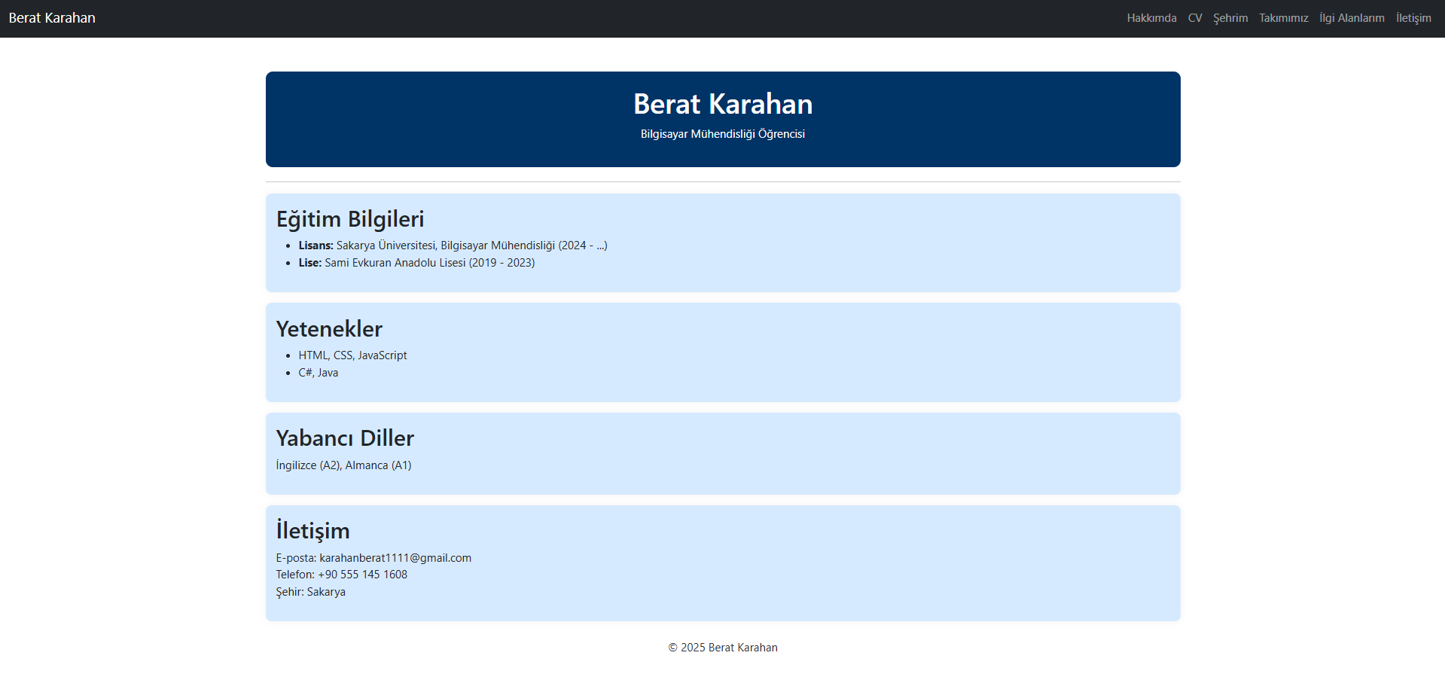

## 5. Şehrim Sayfası

Slider ile şehir tanıtımı yapılmakta ve tıklanabilir resimler yardımıyla ilgili bölümlere yönlendirme sağlanmaktadır.

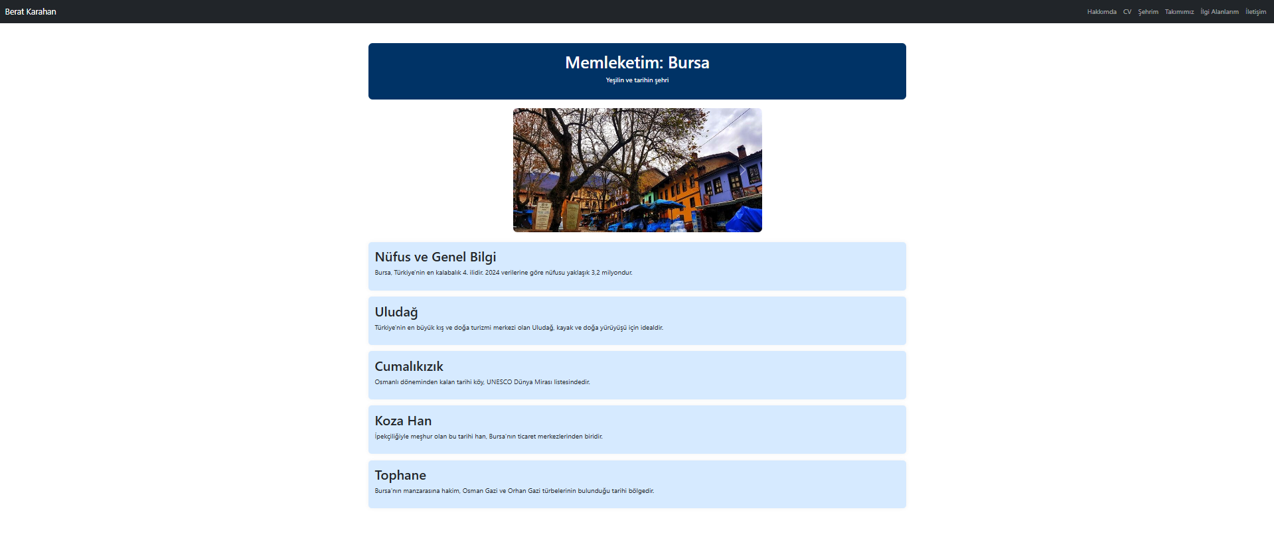

## 6. Takımımız Sayfası

Bu sayfada temsil edilen şehir değeri Bursaspor kulübüdür. Kulüp hakkında temel bilgiler ve bir adet görsel yer almaktadır.

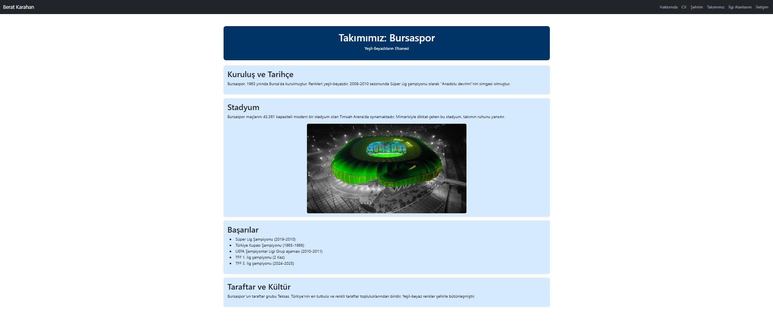

## 7. İlgi Alanlarım Sayfası

Bu sayfada kullanıcının seçtiği bir film adını kullanarak API'den veri çekilmekte ve seçilen filme ait bilgi, yönetmen, yıl, afis gibi bilgiler ekrana basılmaktadır. JavaScript fetch ve OMDb API kullanılmıştır.

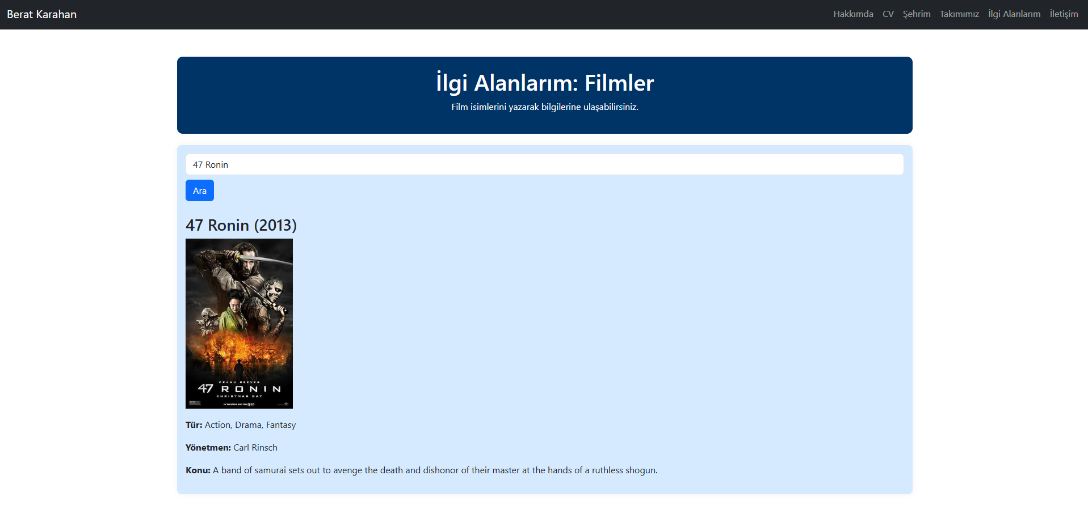

## 8. İletişim Sayfası

Vue.js ve JavaScript kullanılarak iki farklı kontrol mekanizması eklenmiştir. Kullanıcıdan alınan bilgiler bir başka sayfada görüntülenir. Temizle ve gönder butonları içerir.  
